電腦如果是Vista系統時，請您設定：
※進入控制台將權限打開
控制台→使用者帳號→開啟或關閉使用者帳戶控制〈畫面如下〉
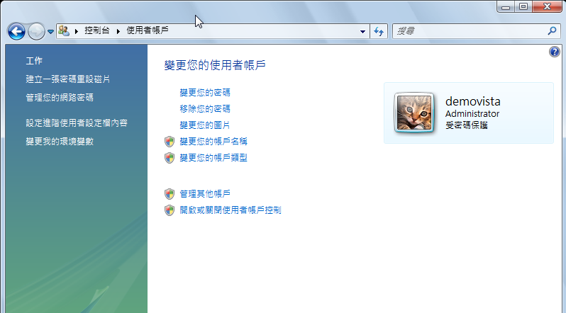
點選進入
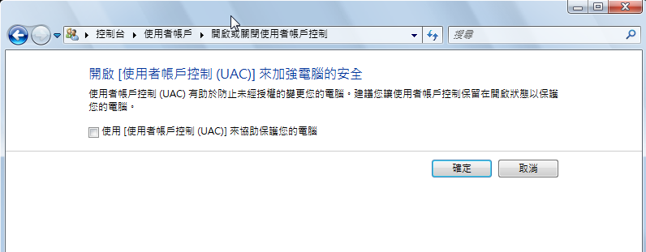
此欄位將打勾取消
最後按〝確定〞紐即可

